Martes
04
de julio

Sexto de Primaria
Ciencias Naturales

Lo que nos dicen las estrellas

Aprendizaje esperado: describe los componentes básicos del Universo y argumenta la importancia de las aportaciones del desarrollo técnico en su conocimiento.

Énfasis: identifica las características generales de los componentes básicos del Universo: galaxias y estrellas.

¿Qué vamos a aprender?

Harás un viaje por el espacio y conocerás las características de las galaxias y las estrellas.

¿Qué hacemos?

A pesar de estar tan lejos, las estrellas nos revelan muchos misterios del universo.

Lee con atención el siguiente mensaje:

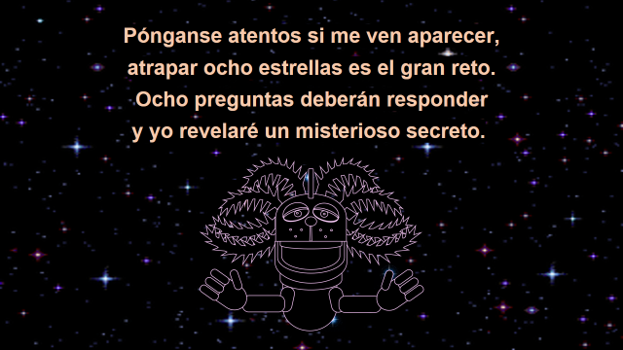

Más adelante irás resondiendo preguntas de acuerdo al mesaje que acabas de leer, son preguntas sencillas acerca de lo que iremos revisando, y si la respondes bien ganarás estrellitas, como las del universo.

Lee con atención el libro de texto, ahí te proporcionan mucha información sobre el tema de hoy. Vamos a comenzar por conocer las galaxias, ¿Qué te parece si lees la siguiente información:

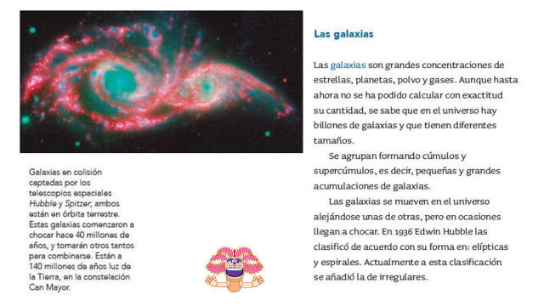

Recuerdas que tendrías que contestar preguntas, respondamos la primera pregunta.

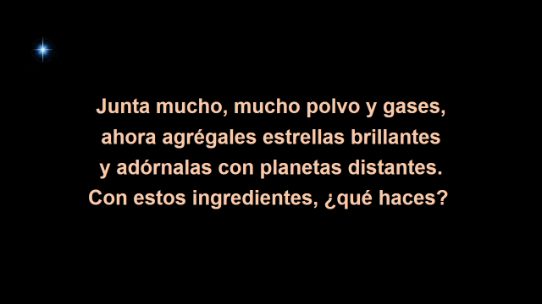

Las galaxias.

Correcto. Ya tenemos una estrella. Vamos a continuar con lo siguiente:

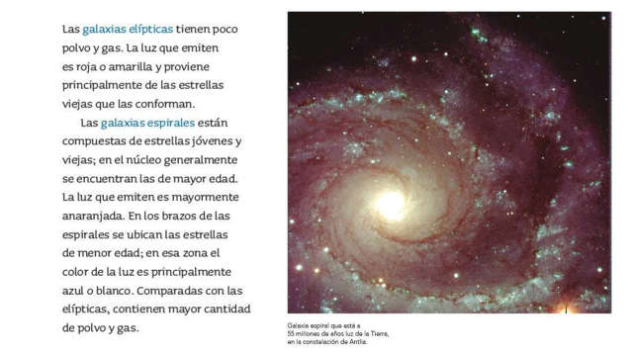

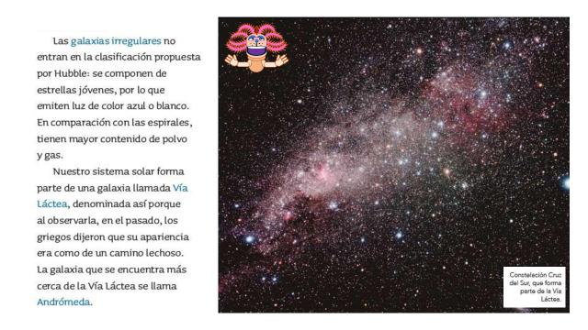

Como pudiste observar, ahí estaba Ajolisto y hay una siguiente pregunta, pero, si te parece bien, antes de responder la pregunta correspondiente, me gustaría presentarte una historia sobre el origen de la Vía Láctea.

Lee con atención:

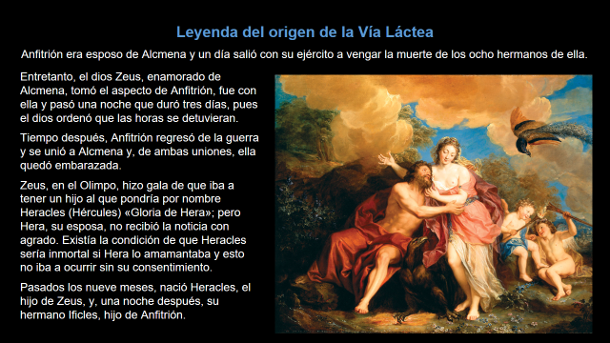

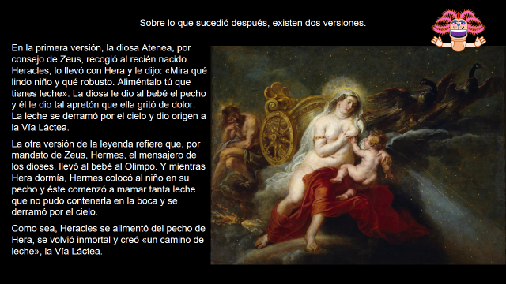

Ahora con esta información responderás dos preguntas seguidas.

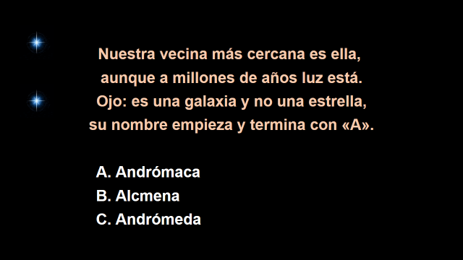

Andrómeda es la galaxia más cercana a nosotros. Veamos qué dice la pregunta número 3

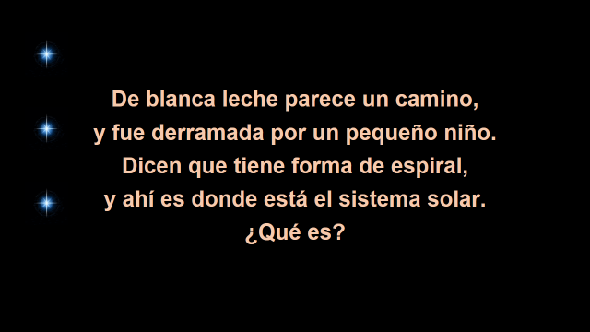

Esta es fácil y, allá en casa, seguramente ya sabes que se refiere a nuestra galaxia: La Vía Láctea.

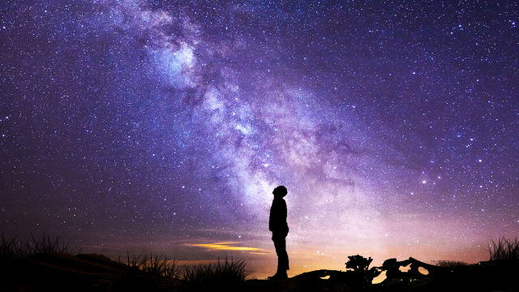

Es la Vía Láctea que, en ciertos momentos y lugares, se puede ver como un reguero de leche. ¡Ya tenemos 3 estrellas!

Sigue poniendo mucha atención. ¿Qué sigue ahora?

Es el momento de hablar de las estrellas. En el libro de texto de Ciencias Naturales tenemos información. ¿Me ayudas a leerla?
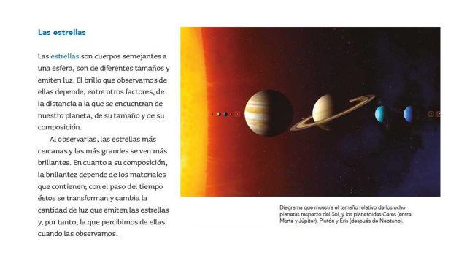

Aunque no son seres vivos, las estrellas pasan por un ciclo en el que nacen, se desarrollan y mueren. Observa el siguiente video donde se describe el ciclo de vida de las estrellas.

- Factor Ciencia - Los soles del universo, de Canal Once.
https://www.youtube.com/watch?v=5M-zdhMpkYI

La pregunta 4 dice lo siguiente:

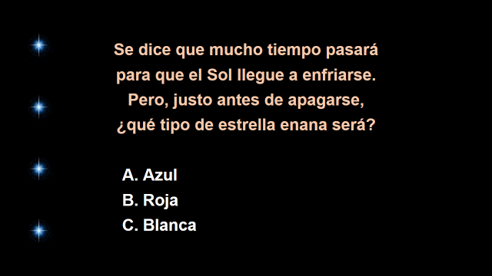

Eso se mencionó en la parte final: el Sol terminará como una enana «blanca».

Aquí tenemos más datos:

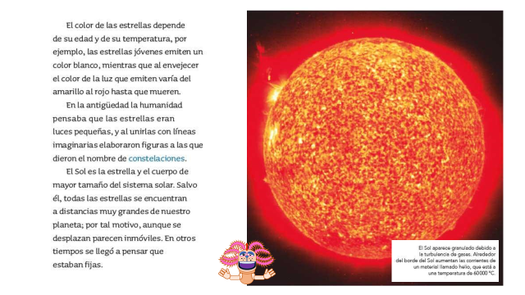
Pregunta 5

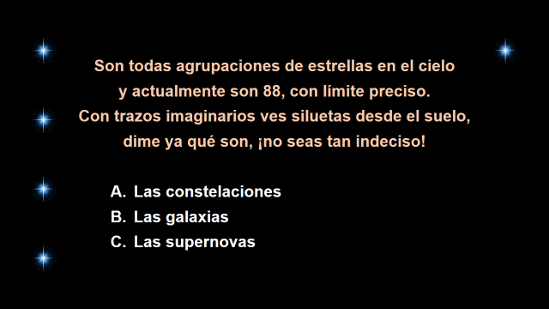

Ya tienes la respuesta, se trata de las constelaciones.

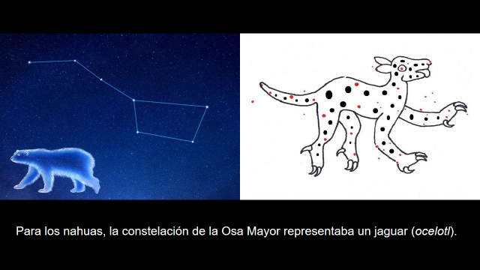

Son esas figuras que, con un poco de imaginación, se pueden ver en las estrellas y un mismo grupo de estrellas se puede interpretar de diferentes maneras, por ejemplo, para los nahuas la constelación de la Osa Mayor representaba un Jaguar (Ocelotl).

Y con mucha imaginación, en las estrellas de muchas figuras.

Actualmente se conocen 88 de manera oficial. Observa dos videos breves, uno nos habla del tamaño de las estrellas y en el otro, la Doctora Julieta Fierro explica la relación entre el color y la temperatura de las estrellas.

- Factor Ciencia - Los soles del universo, de Canal Once.
https://www.youtube.com/watch?v=5M-zdhMpkYI

- Conversando con Cristina Pacheco - Julieta Fierro, de Canal Once.
https://www.youtube.com/watch?v=xsWMSigg988

Aquí tenemos la sexta pregunta:

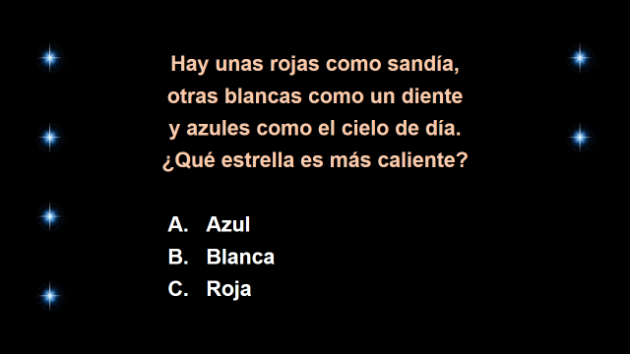

Generalmente, asociamos lo caliente con lo rojo, y lo frío con lo azul, pero si pusieron atención al video, la respuesta es fácil: Las estrellas más calientes son de color azul.

Sí, esa es la respuesta correcta. Ya tenemos 6 estrellas, y sólo faltan 2

Veamos qué más dice el libro de texto.

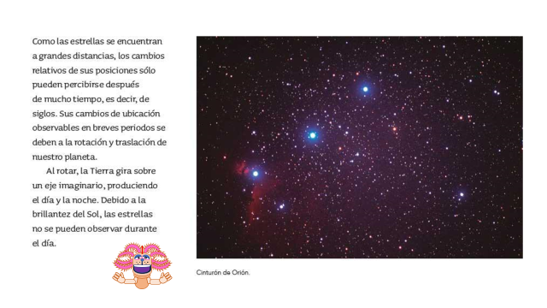

Aquí esta la séptima estrella con esta pregunta:

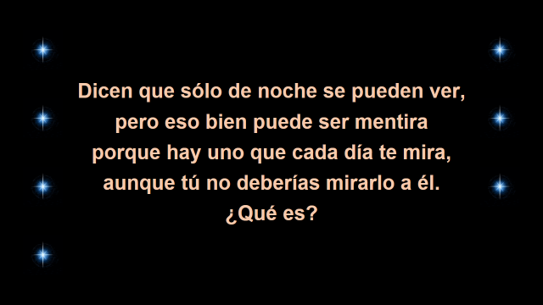

Nuestra estrella es la que no nos deja ver a las demás durante el día, se trata de el Sol.

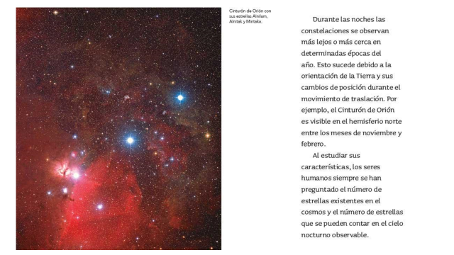

¡Qué bueno que Ajolisto no nos preguntó cuántas estrellas hay en el universo!

Pero si tenemos un video breve que nos responde esa pregunta.

- Video: Factor Ciencia - Los soles del universo Canal Once.
https://www.youtube.com/watch?v=5M-zdhMpkYI

Hay muchísimas estrellas en el universo, pero en este momento me conformo con una, para completar el reto.

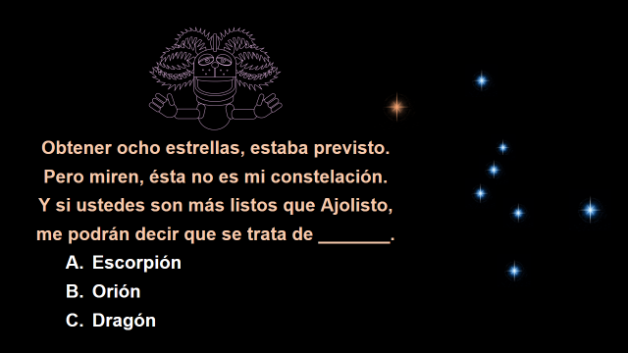

Si esas tres estrellas son las que conocemos comúnmente como los reyes magos, no hay ninguna duda, se trata de Orión.

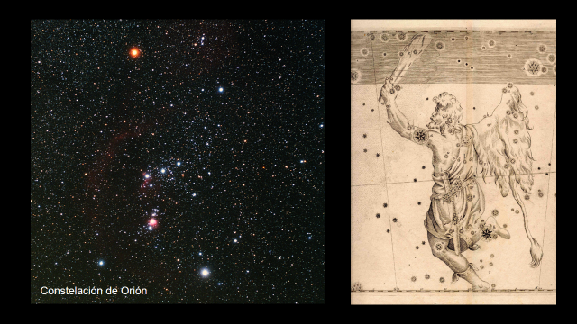

Las ocho estrellas forman parte de la constelación de Orión el cazador, que podemos ver con frecuencia en el cielo. Superaste el reto de Ajolisto. ¡Felicidades!

Lee con atención:

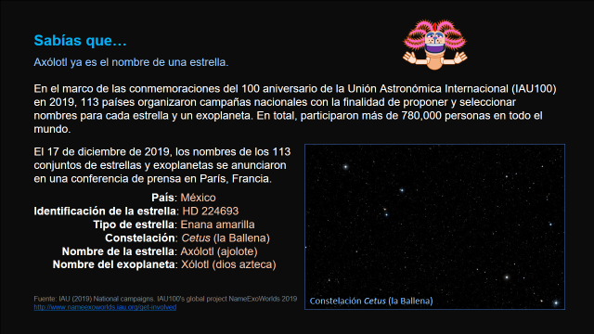

Se puede decir que, oficialmente, en el universo no hay una constelación de ajolote mexicano, pero si hay una estrella.
Esta sesión ha sido toda una aventura entre galaxias y estrellas.

Si te es posible consulta otros libros y comenta el tema de hoy con tu familia.

¡Buen trabajo!

Gracias por tu esfuerzo.

*Este material es elaborado por la Secretaría de Educación Pública y actualizado por la Subsecretaría de Educación Básica, a través de la Estrategia Aprende en Casa.

Para saber más:
Lecturas

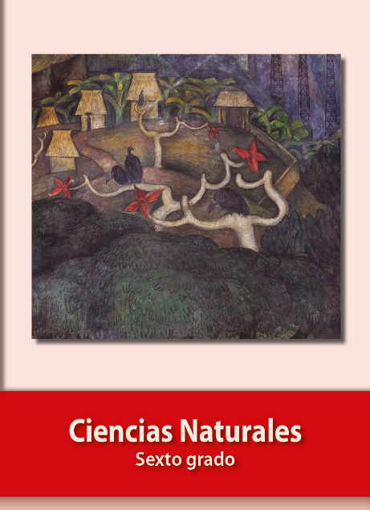
https://libros.conaliteg.gob.mx/20/P6CNA.htm

